Отчёт по лабораторной работе №7
Тема: Создание диаграммы последовательности
Выполнила: Саралидзе Маргарита
Группа: 21312

Цель работы: Изучить порядок построения диаграммы последовательности на основе диаграмм прецедентов из лабораторной работы №6. Показать, как объекты системы взаимодействуют в строгом временном порядке при выполнении конкретного сценария.

Часть 1. Система записи к врачу в поликлинике
Выбранный прецедент: «Запись на приём»
Актор: Пациент
Описание: Пациент находит врача, выбирает свободный слот и бронирует запись.

Участвующие объекты:
Пациент — инициатор сценария
Система записи — основной контроллер
Каталог врачей — содержит информацию о врачах и их специальностях
Расписание врача — хранит расписание конкретного врача
База данных — хранит все записи

@startuml
title Запись на приём

actor Пациент
participant "Система записи" as System
participant "Каталог врачей" as Catalog
participant "Расписание врача" as Schedule
database "База данных" as DB

Пациент -> System : Запрос на запись
System -> Catalog : Найти врачей по специальности
Catalog --> System : Список врачей
System -> Schedule : Запросить расписание врача
Schedule --> System : Список свободных слотов
System --> Пациент : Показать свободные слоты

Пациент -> System : Выбрать слот
System -> DB : Проверить, не занята ли запись
DB --> System : Слот свободен
System -> DB : Забронировать слот
DB --> System : Запись создана

System -> Пациент : Подтверждение записи
System -> DB : Отправить данные в Систему оповещения
@enduml

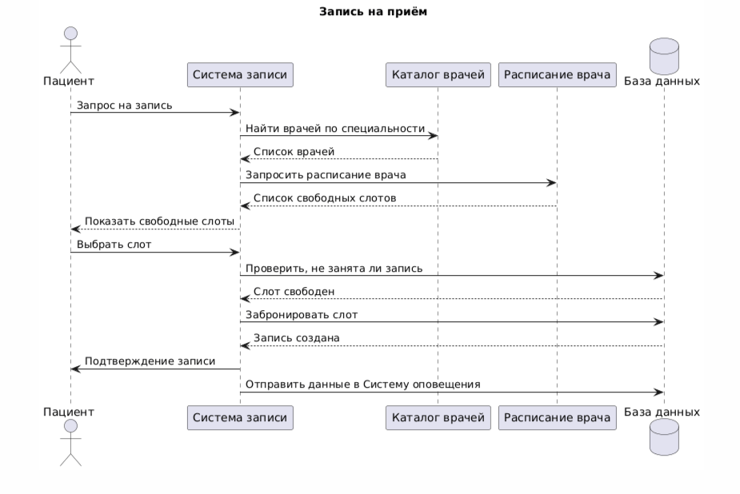

Комментарий
Диаграмма показывает пошаговое взаимодействие:
1) Пациент инициирует запись.
2) Система запрашивает каталог врачей и расписание.
3) После выбора слота система проверяет его доступность и создаёт запись.
4) Отправка данных в систему оповещения обеспечивает последующую отправку SMS/email.

Часть 2. Умный дом
Выбранный прецедент: «Настройка сценариев»
Актор: Пользователь
Описание: Пользователь создаёт сценарий (например, «Утро»), который включает свет, открывает шторы и включает музыку.

Участвующие объекты:
Пользователь — инициатор
Система умного дома — центральный контроллер
Управление освещением
Управление шторами
Управление музыкой
Хранилище сценариев (база данных)

@startuml
title Настройка сценариев

actor Пользователь
participant "Система умного дома" as SmartHome
participant "Управление освещением" as Light
participant "Управление шторами" as Blinds
participant "Управление музыкой" as Music
database "Хранилище сценариев" as Storage

Пользователь -> SmartHome : Создать сценарий "Утро"
SmartHome -> Light : Добавить "Включить свет"
Light --> SmartHome : Подтверждение
SmartHome -> Blinds : Добавить "Открыть шторы"
Blinds --> SmartHome : Подтверждение
SmartHome -> Music : Добавить "Включить музыку"
Music --> SmartHome : Подтверждение

SmartHome -> Storage : Сохранить сценарий
Storage --> SmartHome : Успешно сохранено
SmartHome --> Пользователь : Сценарий создан

@enduml

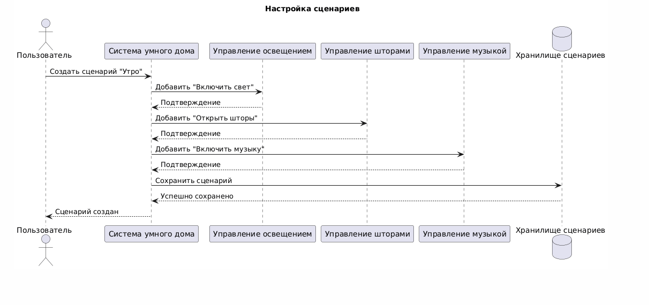

Комментарий
Диаграмма демонстрирует:
1) Последовательное добавление устройств в сценарий,
2) Каждый компонент подтверждает получение команды,
3) Сценарий сохраняется в хранилище для последующего запуска,
4) Пользователь получает обратную связь.

Часть 3. Платформа для управления жизненным циклом цифрового продукта
Выбранный сценарий: «Разработка и деплой функциональности»
Актор: Разработчик
Описание: Разработчик получает задачу, пишет код, запускает тесты, отправляет на ревью, после чего система CI/CD собирает и деплоит изменения.

Участвующие объекты:
Разработчик — инициатор сценария
Система управления задачами (Jira) — хранит задачи и их статусы
Система CI/CD — автоматически собирает и деплоит код
Тестировщик (QA) — проверяет качество изменений
Система аналитики — собирает данные о использовании
Клиент — конечный пользователь, чьи действия анализируются

@startuml
title Разработка и деплой функциональности

actor Разработчик
participant "Система управления задачами" as Jira
participant "Система CI/CD" as CICD
participant "Тестировщик" as QA
participant "Система аналитики" as Analytics
participant "Клиент" as Customer

Разработчик -> Jira : Получить задачу
Jira --> Разработчик : Задача #1234: Добавить кнопку "Поделиться"
Разработчик -> Jira : Обновить статус задачи → "В работе"

Разработчик -> CICD : Прикрепить код к задаче
CICD --> Разработчик : Код принят, запущена сборка

CICD -> QA : Запустить юнит-тесты
QA --> CICD : Тесты пройдены

CICD -> Разработчик : Запрос ревью кода
Разработчик -> CICD : Подтвердить ревью

CICD -> CICD : Автоматическая сборка
CICD -> CICD : Деплой в staging
CICD --> Разработчик : Деплой успешно завершён

Разработчик -> Jira : Обновить статус задачи → "На тестировании"

QA -> Jira : Получить задачу
QA --> QA : Выполнить тесты
QA -> Jira : Регистрация бага #5678 (если есть)
QA -> Jira : Обновить статус задачи → "Готово"

CICD -> CICD : Деплой в prod
CICD --> Разработчик : Функциональность доступна в продакшене

Analytics -> CICD : Сбор данных об использовании
Analytics --> Customer : Генерация пользовательских сегментов

Customer -> Analytics : Использование цифрового продукта
Analytics --> Customer : Просмотр метрик продукта

@enduml

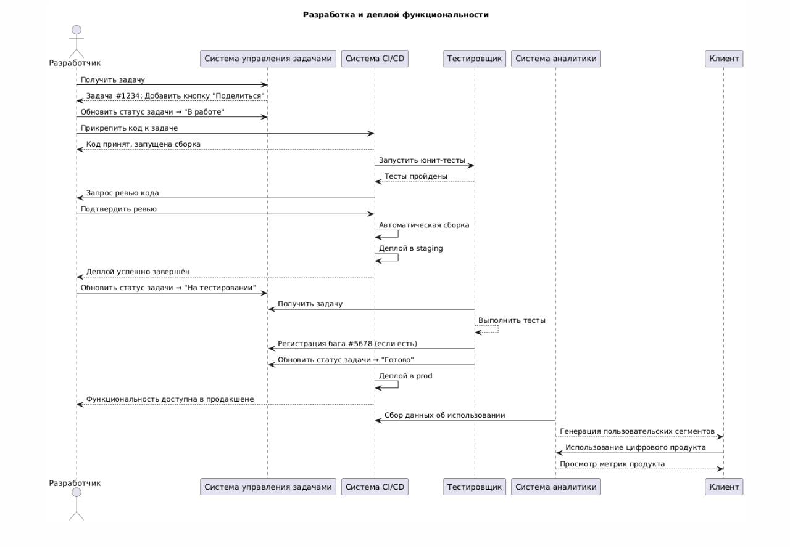
Комментарий
Диаграмма демонстрирует полный жизненный цикл функциональности:
1) Разработчик получает задачу из системы управления задачами.
2) Пишет код и отправляет его на сборку в CI/CD.
3) CI/CD запускает тесты и просит ревью у коллег.
4)После одобрения код деплоится в staging, затем в prod.
5) Тестировщик проверяет функциональность и закрывает задачу.
6) Система аналитики начинает собирать данные о поведении пользователей.
7) Клиент использует новую функцию, и система отслеживает её популярность.

